**UNIVERSIDADE PAULISTA**

**EXERCÍCIOS PARA ENTREGA**

**Nome: Juan Pablo Ribeiro Correia Lima**

**R.A: F092AB-2**

**Data de entrega: 21/05/2020**

**Exercícios: Ex. feitos em aula e modulo 2**

**Disciplina: POO**

**Santos, 2020**

**EXERCÍCIOS FEITOS EM AULA**

1. **Frete**

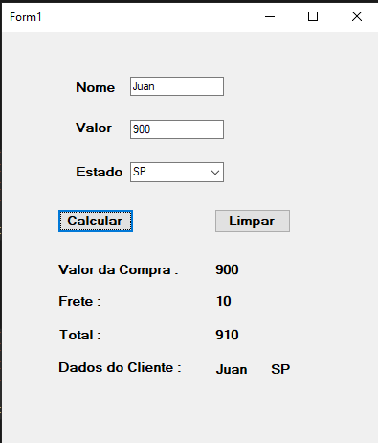**using System;**

**using System.Collections.Generic;**

**using System.ComponentModel;**

**using System.Data;**

**using System.Drawing;**

**using System.Linq;**

**using System.Text;**

**using System.Threading.Tasks;**

**using System.Windows.Forms;**

**namespace Ex_Frete**

**{**

**public partial class Form1 : Form**

**{**

**public Form1()**

**{**

**InitializeComponent();**

**}**

**private void btn_limpar_Click(object sender, EventArgs e)**

**{**

**cb_estado.Text = string.Empty;**

**tb_nome.Clear();**

**tb_valor.Clear();**

**label7.Text = "";**

**label8.Text = "";**

**label9.Text = "";**

**lb_nome.Text = "";**

**lab_estado.Text = "";**

**}**

**private void btn_calcular_Click(object sender, EventArgs e)**

**{**

**float valor = float.Parse(tb_valor.Text);**

**int frete = 0;**

**float total = valor + frete;**

**string estado = cb_estado.Text;**

**if (valor > 1000)**

**{**

**frete = 0;**

**total = valor + frete;**

**label7.Text = valor.ToString();**

**label8.Text = frete.ToString();**

**label9.Text = total.ToString();**

**lb_nome.Text = tb_nome.Text;**

**lab_estado.Text = estado.ToString();**

**}**

**else**

**{**

**frete = 10;**

**total = valor+frete;**

**label7.Text = valor.ToString();**

**label8.Text = frete.ToString();**

**label9.Text = total.ToString();**

**lb_nome.Text = tb_nome.Text;**

**lab_estado.Text = estado.ToString();**

**}**

**}**

**}**

**}**

1. **“Ola Mundo”**

**using System;**

**using System.Collections.Generic;**

**using System.ComponentModel;**

**using System.Data;**

**using System.Drawing;**

**using System.Linq;**

**using System.Text;**

**using System.Threading.Tasks;**

**using System.Windows.Forms;**

**namespace Ola_Mundo**

**{**

**public partial class Form1 : Form**

**{**

**public Form1()**

**{**

**InitializeComponent();**

**}**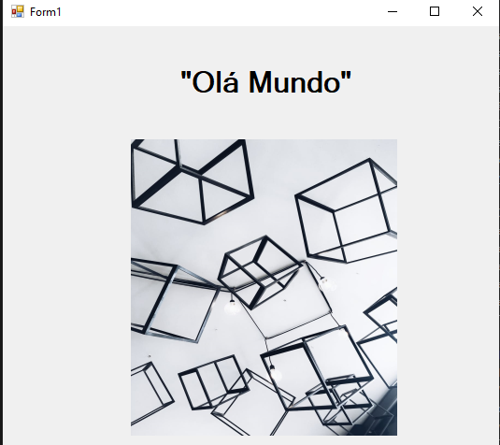

**private void pictureBox1_Click(object sender, EventArgs e)**

**{**

**}**

**private void label1_Click(object sender, EventArgs e)**

**{**

**}**

**}**

**}**

1. **Corona Vírus**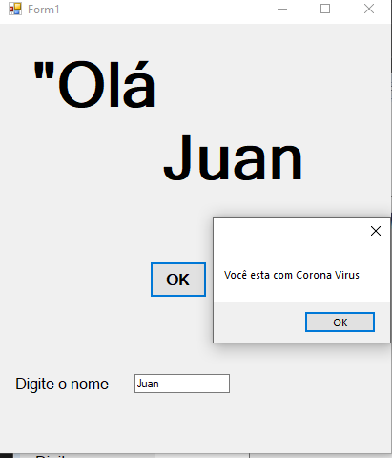

**using System;**

**using System.Collections.Generic;**

**using System.ComponentModel;**

**using System.Data;**

**using System.Drawing;**

**using System.Linq;**

**using System.Text;**

**using System.Threading.Tasks;**

**using System.Windows.Forms;**

**namespace Ola_Mundo**

**{**

**public partial class Form1 : Form**

**{**

**public Form1()**

**{**

**InitializeComponent();**

**}**

**private void label1_Click(object sender, EventArgs e)**

**{**

**}**

**private void label2_Click(object sender, EventArgs e)**

**{**

**}**

**private void button1_Click(object sender, EventArgs e)**

**{**

**String hoje;**

**hoje = textBox1.Text;**

**label2.Text = hoje.ToString();**

**MessageBox.Show("Você esta com Corona Virus");**

**}**

**private void label3_Click(object sender, EventArgs e)**

**{**

**}**

**private void textBox1_TextChanged(object sender, EventArgs e)**

**{**

**}**

**}**

**}**

1. **Soma**

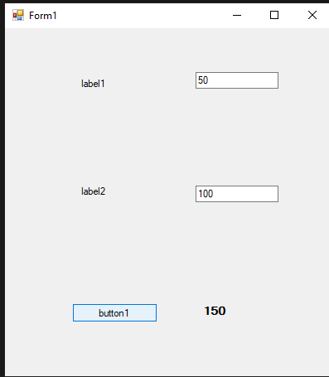

**using System;**

**using System.Collections.Generic;**

**using System.ComponentModel;**

**using System.Data;**

**using System.Drawing;**

**using System.Linq;**

**using System.Text;**

**using System.Threading.Tasks;**

**using System.Windows.Forms;**

**namespace Soma**

**{**

**public partial class Form1 : Form**

**{**

**public Form1()**

**{**

**InitializeComponent();**

**}**

**private void button1_Click(object sender, EventArgs e)**

**{**

**int n1, n2, res;**

**n1 = int.Parse(textBox1.Text);**

**n2 = int.Parse(textBox2.Text);**

**res = n1 + n2;**

**label3.Text = res.ToString();**

**}**

**}**

**}**

1. **Calcular**

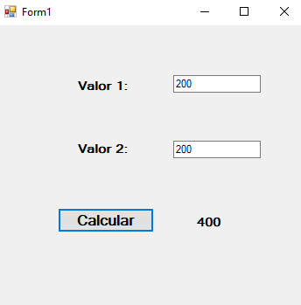

**using System;**

**using System.Collections.Generic;**

**using System.ComponentModel;**

**using System.Data;**

**using System.Drawing;**

**using System.Linq;**

**using System.Text;**

**using System.Threading.Tasks;**

**using System.Windows.Forms;**

**namespace Soma**

**{**

**public partial class Form1 : Form**

**{**

**public Form1()**

**{**

**InitializeComponent();**

**}**

**private void button1_Click(object sender, EventArgs e)**

**{**

**int n1, n2, res;**

**n1 = int.Parse(textBox1.Text);**

**n2 = int.Parse(textBox2.Text);**

**res = n1 + n2;**

**label3.Text = res.ToString();**

**}**

**}**

**}**

**EXERCÍCIOS DE EXEMPLOS MÓDULO 2**

1. 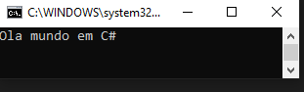**Ola mundo**

**using System;**

**using System.Collections.Generic;**

**using System.Linq;**

**using System.Text;**

**using System.Threading.Tasks;**

**namespace Ola_Mundo_console**

**{**

**class Program**

**{**

**static void Main(string[] args)**

**{**

**Console.WriteLine("Ola mundo em C#");**

**Console.ReadLine();**

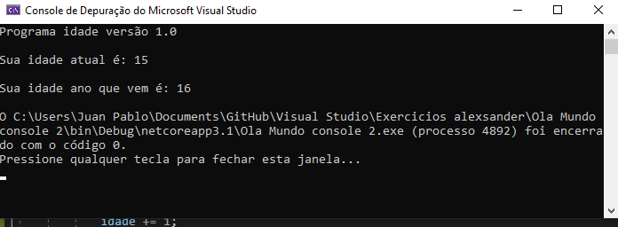 **}**

**}**

**}**

1. **Idade v1.0**

**using System;**

**namespace Ola_Mundo_console_2**

**{**

**class Program**

**{**

**static void Main(string[] args)**

**{**

**int idade = 15;**

**Console.WriteLine("Programa idade versão 1.0");**

**Console.WriteLine("\nSua idade atual é: {0}", idade);**

**idade += 1;**

**Console.WriteLine("\nSua idade ano que vem é: {0}", idade);**

**}**

**}**

**}**

1. 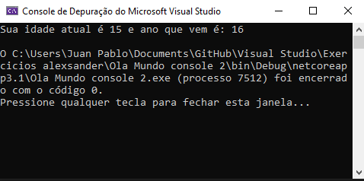**Idade v.1.1**

**using System;**

**namespace Ola_Mundo_console_2**

**{**

**class Program**

**{**

**static void Main(string[] args)**

**{**

**int idade = 15, idadeanoquevem = idade + 1; ;**

**Console.WriteLine("Programa idade versão 1.1");**

**Console.WriteLine("\nSua idade atual é {0} e ano que vem é: {1}",idade, idadeanoquevem);**

**}**

**}**

**}**

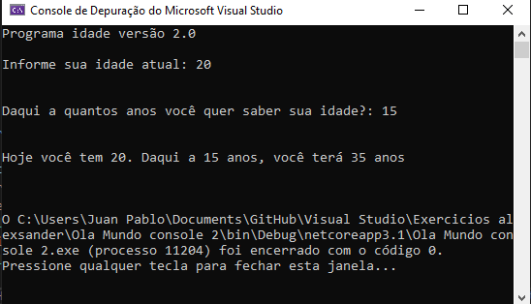

1. **Idade v2.0**

**using System;**

**namespace Ola_Mundo_console_2**

**{**

**class Program**

**{**

**static void Main(string[] args)**

**{**

**int idade, qtano, anofut;**

**Console.WriteLine("Programa idade versão 2.0");**

**Console.Write("\nInforme sua idade atual: ");**

**idade = int.Parse(Console.ReadLine());**

**Console.Write("\n\nDaqui a quantos anos você quer saber sua idade?: ");**

**qtano = int.Parse(Console.ReadLine());**

**anofut = idade + qtano;**

**Console.WriteLine("\n\nHoje você tem {0}. Daqui a {1} anos, você terá {2} anos\n\n", idade, qtano, anofut);**

**}**

**}**

**}**

1. 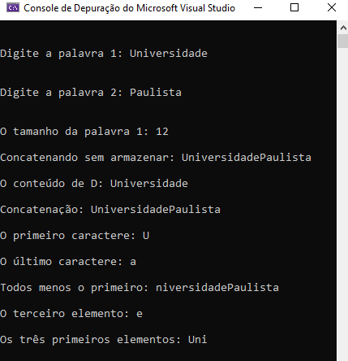**Programa texto**

**using System;**

**namespace Ola_Mundo_console_2**

**{**

**class Program**

**{**

**static void Main(string[] args)**

**{**

**string c, c1, d, d1;**

**Console.Write("\n\nDigite a palavra 1: ");**

**c = Console.ReadLine();**

**Console.Write("\n\nDigite a palavra 2: ");**

**c1 = Console.ReadLine();**

**Console.Write("\n\nO tamanho da palavra 1: {0}", c.Length);**

**Console.Write("\n\nConcatenando sem armazenar: {0}", c + c1);**

**d = c;**

**Console.Write("\n\nO conteúdo de D: {0}", d);**

**d1 = c + c1;**

**Console.Write("\n\nConcatenação: {0}", d1);**

**Console.Write("\n\nO primeiro caractere: {0}", c.Substring(0, 1));**

**Console.Write("\n\nO último caractere: {0}", c1.Substring(c1.Length - 1, 1));**

**Console.Write("\n\nTodos menos o primeiro: {0}", d1.Substring(1));**

**Console.Write("\n\nO terceiro elemento: {0}", c.Substring(4, 1));**

**Console.Write("\n\nOs três primeiros elementos: {0}", c.Substring(0, 3));**

**Console.Write("\n\nOs três últimos elementos: {0}", c1.Substring(c1.Length - 3, 3));**

**}**

**}**

**}**

1. 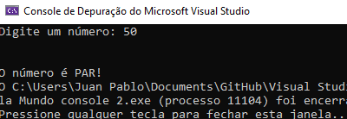**PAR OU ÍMPAR**

**using System;**

**namespace Ola_Mundo_console_2**

**{**

**class Program**

**{**

**static void Main(string[] args)**

**{**

**int v1;**

**Console.Write("Digite um número: ");**

**v1 = int.Parse(Console.ReadLine());**

**if(v1 %2 == 0)**

**{**

**Console.Write("\n\nO número é PAR!");**

**}**

**else**

**{**

**Console.Write("\n\nO número é ÍMPAR!");**

**}**

**}**

**}**

**}**

1. 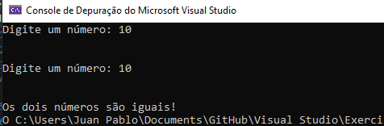**Maior Menor ou Igual**

**using System;**

**namespace Ola_Mundo_console_2**

**{**

**class Program**

**{**

**static void Main(string[] args)**

**{**

**int v1, v2;**

**Console.Write("Digite um número: ");**

**v1 = int.Parse(Console.ReadLine());**

**Console.Write("\n\nDigite um número: ");**

**v2 = int.Parse(Console.ReadLine());**

**if (v2 > v1)**

**{**

**Console.Write("\n\nO segundo número é maior que o primeiro!");**

**}**

**else if(v1 > v2)**

**{**

**Console.Write("\n\nO primeiro número é maior que o segundo!");**

**}**

**else**

**{**

**Console.Write("\n\nOs dois números são iguais!");**

**}**

**}**

**}**

**}**

1. 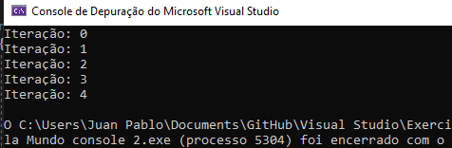**Iteração**

**using System;**

**namespace Ola_Mundo_console_2**

**{**

**class Program**

**{**

**static void Main(string[] args)**

**{**

**int i;**

**for(i = 0; i<5; i++)**

**{**

**Console.Write("Iteração: {0}\n", i);**

**}**

**}**

**}**

**}**

1. 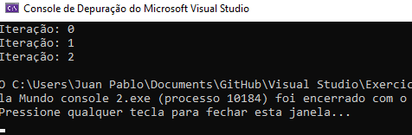**Testa For**

**using System;**

**namespace Ola_Mundo_console_2**

**{**

**class Program**

**{**

**static void Main(string[] args)**

**{**

**int i;**

**for(i = 0; i<5; i++)**

**{**

**if(i == 3)**

**{**

**break;**

**}**

**Console.Write("Iteração: {0}\n", i);**

**}**

**}**

**}**

**}**

1. 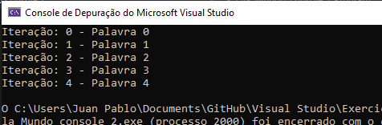**Foreach**

**using System;**

**namespace Ola_Mundo_console_2**

**{**

**class Program**

**{**

**static void Main(string[] args)**

**{**

**string[] texto = new string[5];**

**texto[0] = "Palavra 0";**

**texto[1] = "Palavra 1";**

**texto[2] = "Palavra 2";**

**texto[3] = "Palavra 3";**

**texto[4] = "Palavra 4";**

**int i = 0;**

**foreach (string s in texto)**

**{**

**Console.WriteLine("Iteração: {0} - {1}", i, s);**

**i++;**

**}**

**}**

**}**

**}**

1. 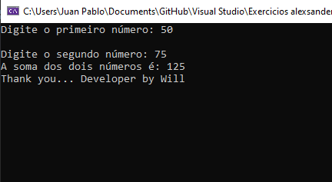**Soma**

**using System;**

**namespace Ola_Mundo_console_2**

**{**

**class Program**

**{**

**static void Main()**

**{**

**int n1, n2, soma;**

**Console.Write("Digite o primeiro número: ");**

**n1 = int.Parse(Console.ReadLine());**

**Console.Write("\nDigite o segundo número: ");**

**n2 = int.Parse(Console.ReadLine());**

**soma = n1 + n2;**

**Console.WriteLine("A soma dos dois números é: {0}", soma);**

**Console.WriteLine("Thank you... Developer by Will\n");**

**Console.ReadLine();**

**}**

**}**

**}**

1. 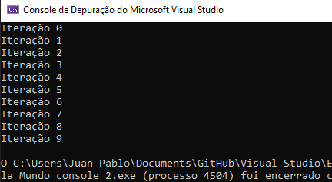**While**

**using System;**

**namespace Ola_Mundo_console_2**

**{**

**class Program**

**{**

**static void Main()**

**{**

**int i=0;**

**while (i < 10)**

**{**

**Console.WriteLine("Iteração {0}",i);**

**i++;**

**}**

**}**

**}**

**}**

1. 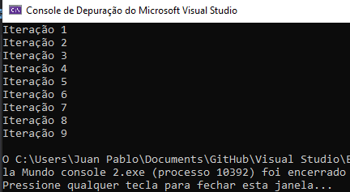**While 2**

**using System;**

**namespace Ola_Mundo_console_2**

**{**

**class Program**

**{**

**static void Main()**

**{**

**int i=1;**

**while (i < 10)**

**{**

**Console.WriteLine("Iteração {0}",i);**

**i++;**

**}**

**}**

**}**